SUMMERTIME
Ferdinand von Schirach
Arbeite INDIVIDUEL!
A. Welche Merkmale des Krimis gibt es in diesem Film? Schreibe Stichwörter (STIKORD!)

B. Schreib 1-3 Sätze zu jedem Bild. Benutze dabei die Wörter unter dem Bild. Schreibe GANZE SÄTZE! (HELE SÆTNINGER!)

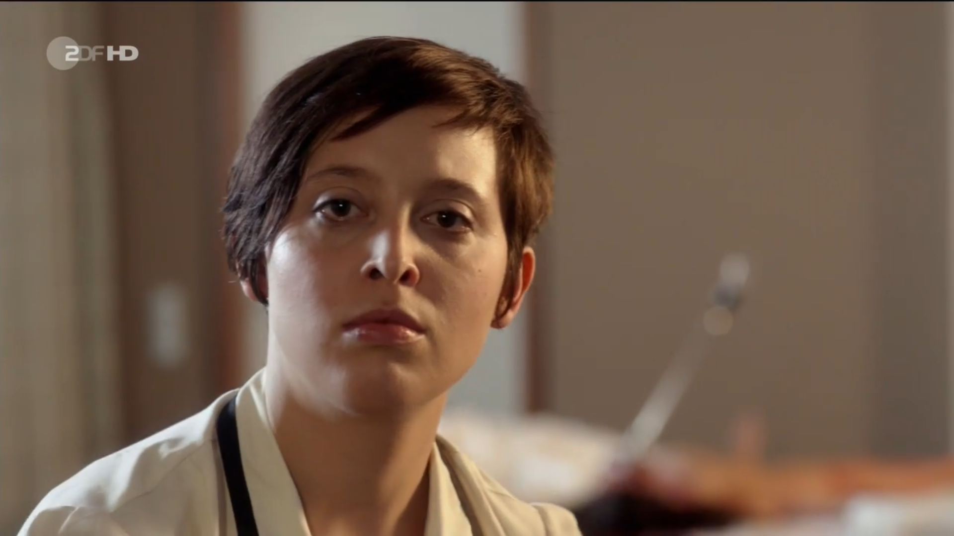
1: die Putzfrau - die Zeugin – der Mord - der Tatort – das Opfer - Hotel Adler

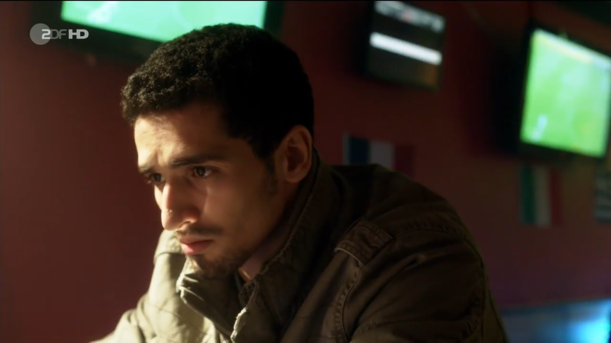
2. 20.000 Euro Schulden – Abbas Fortas

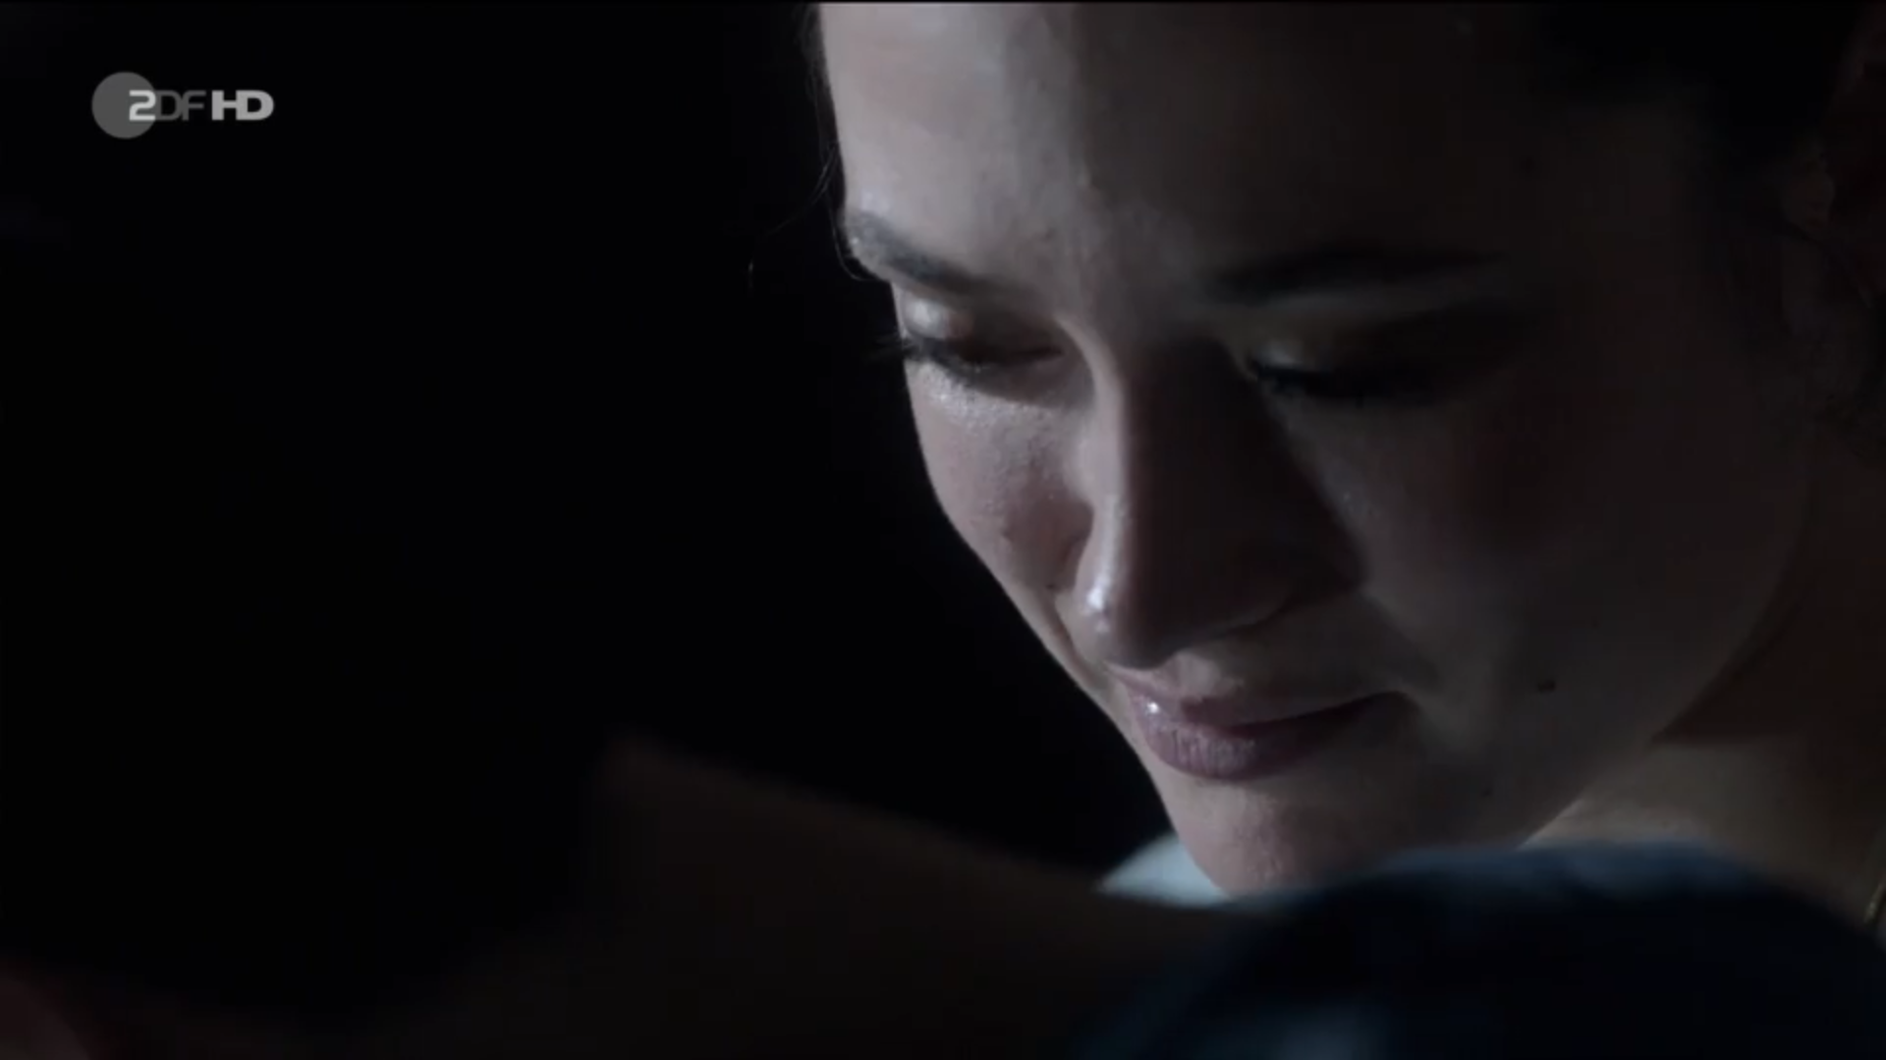
3. Stefanie Becker – die Freundin – helfen

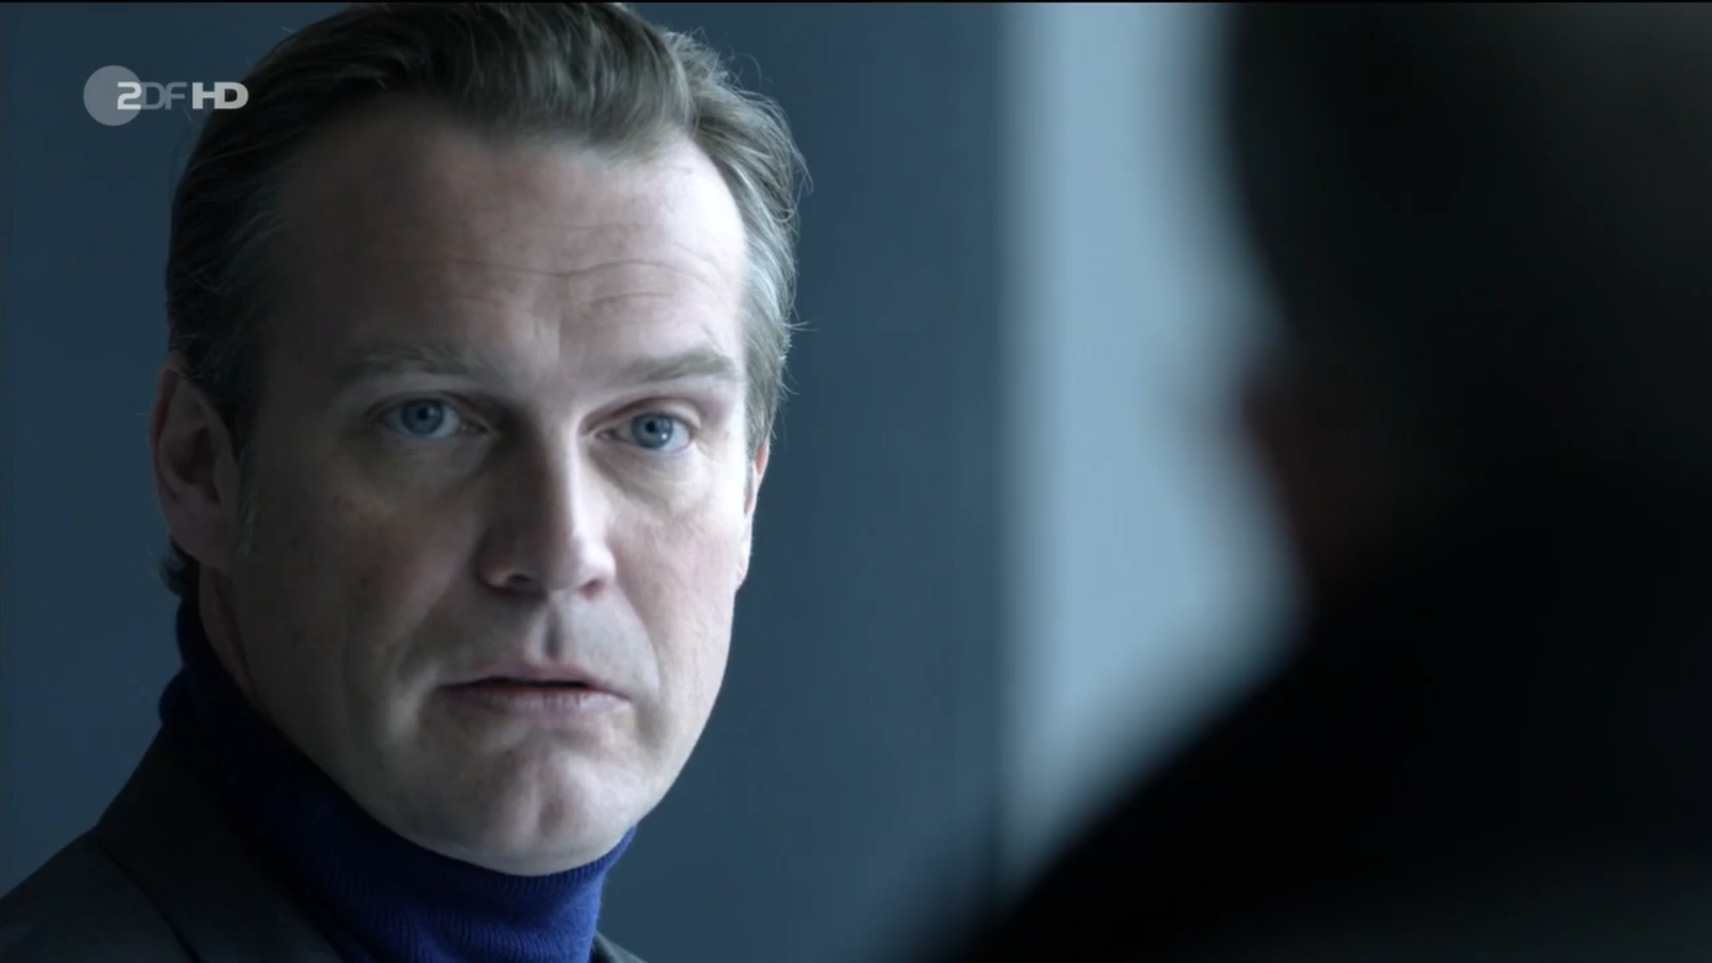
4. Percy Boheim – ein prominenter Geschäftsmann

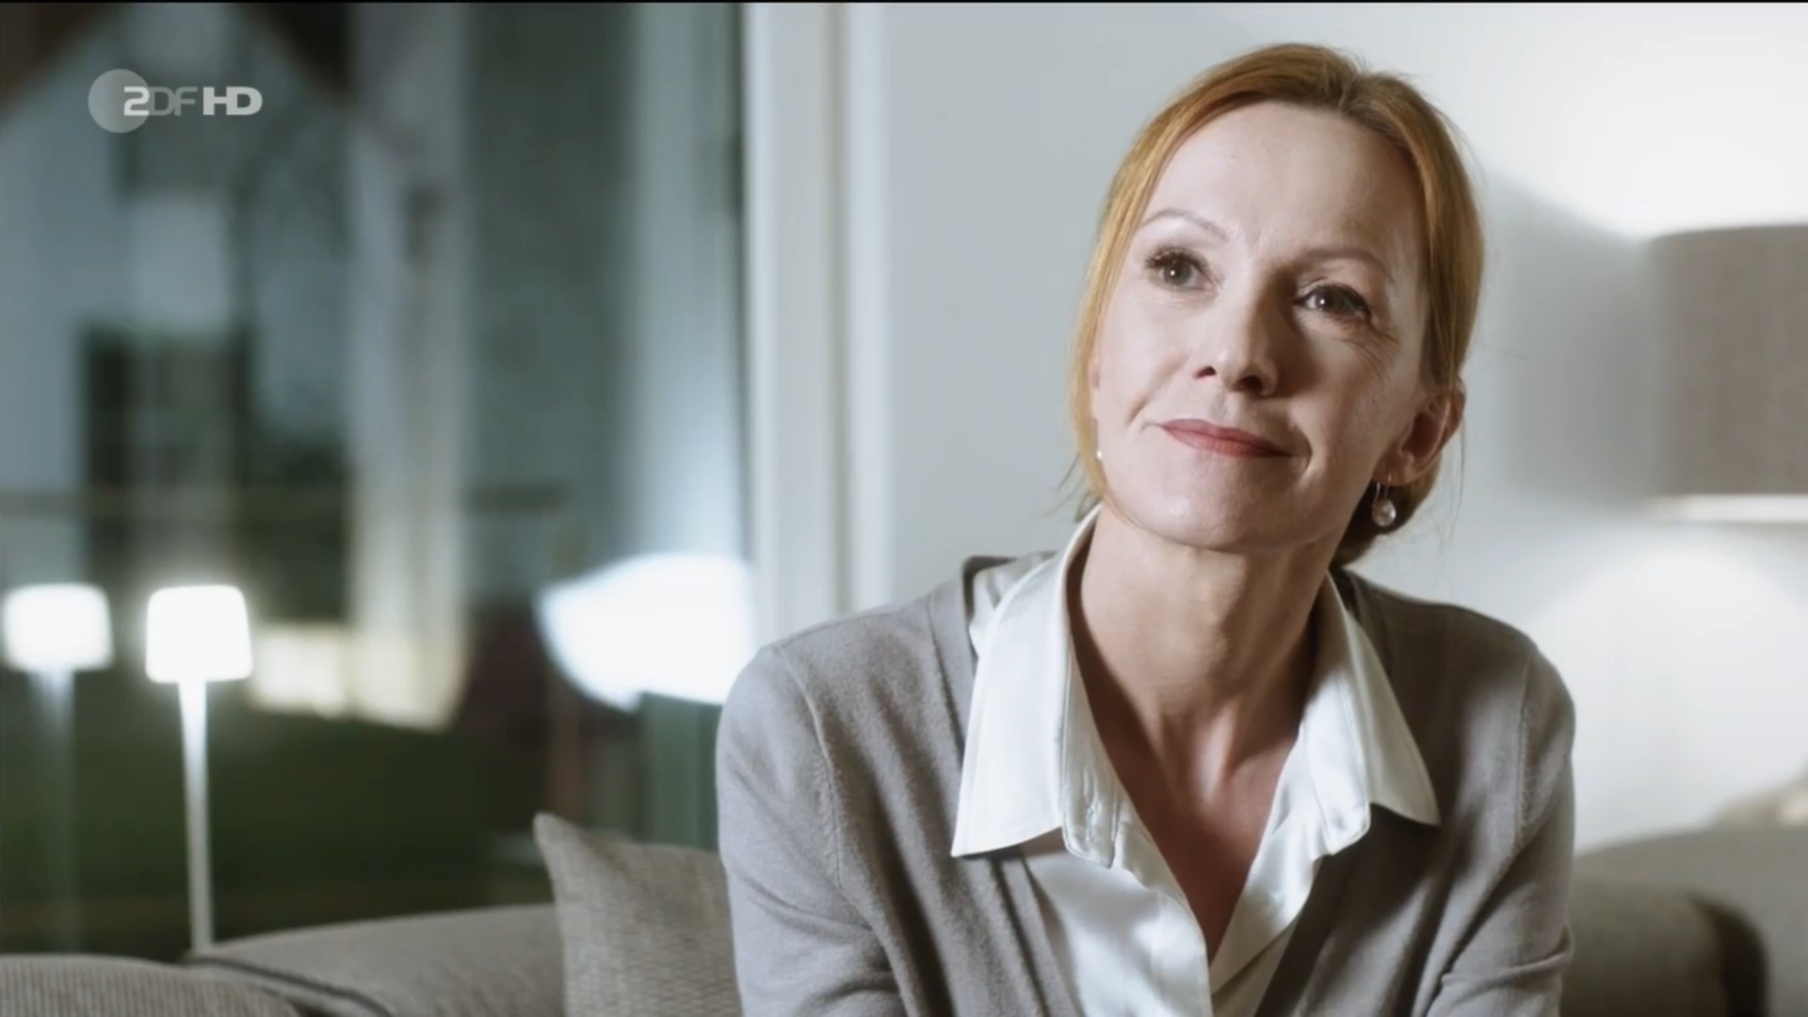
5. Die Frau – ein Kind – keine Ahnung

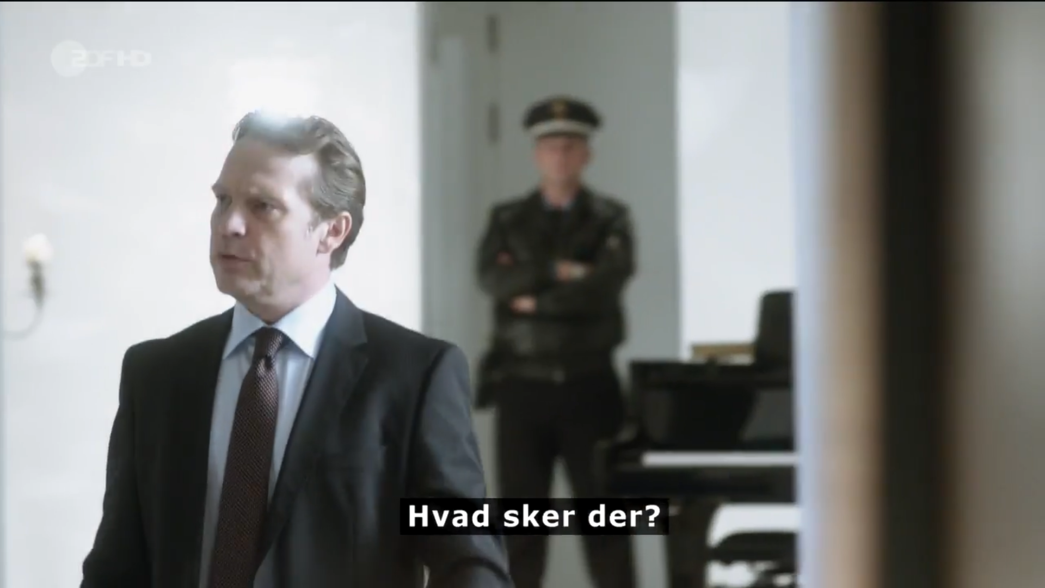
6. verhaftet – die Polizei – das Missverständnis

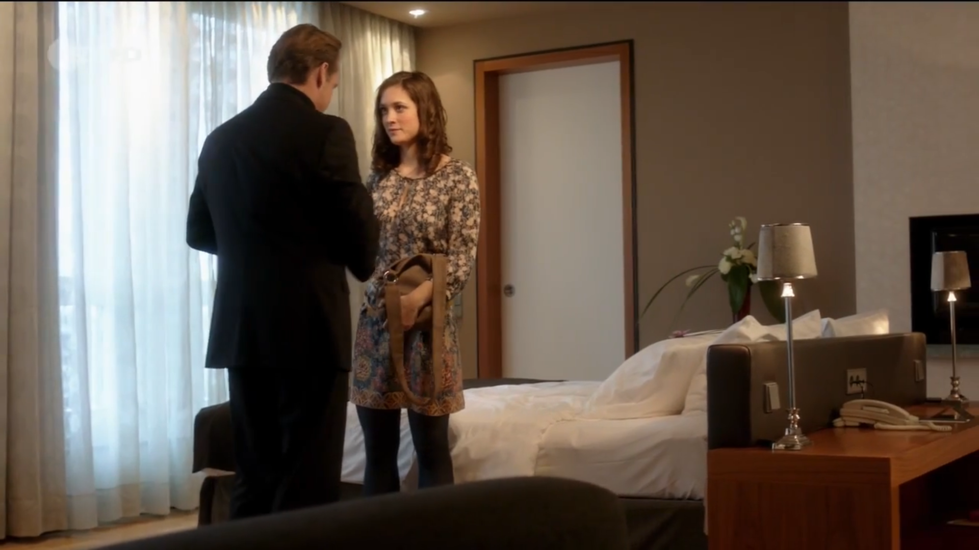
7. der Rückblick – sich verabreden – Hotel Adler

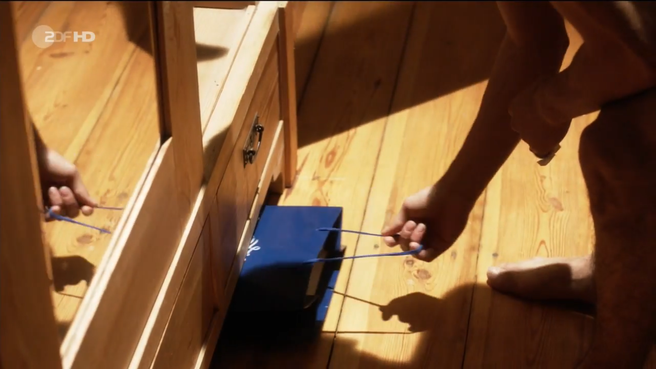
8. die Unterwäsche – teuer – das Parfüm - entdecken

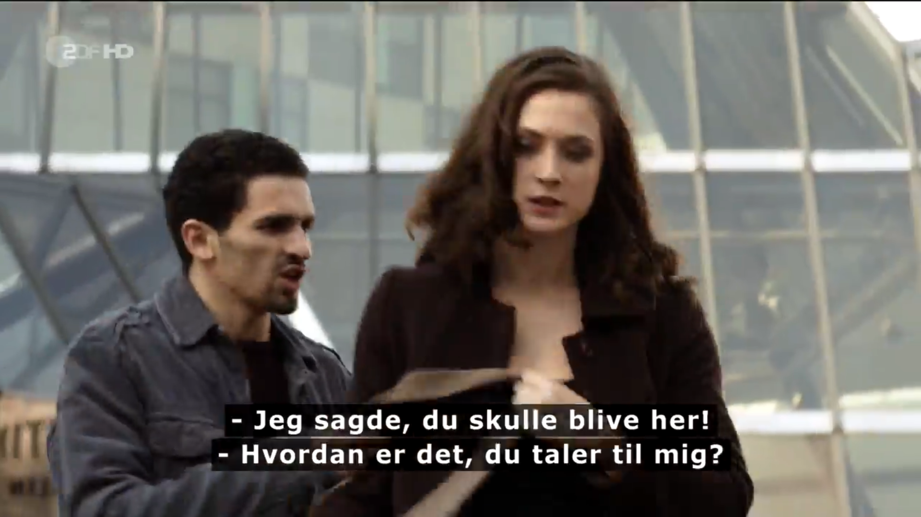
9. verfolgen – die Auseinadersetzung – vor dem Hotel

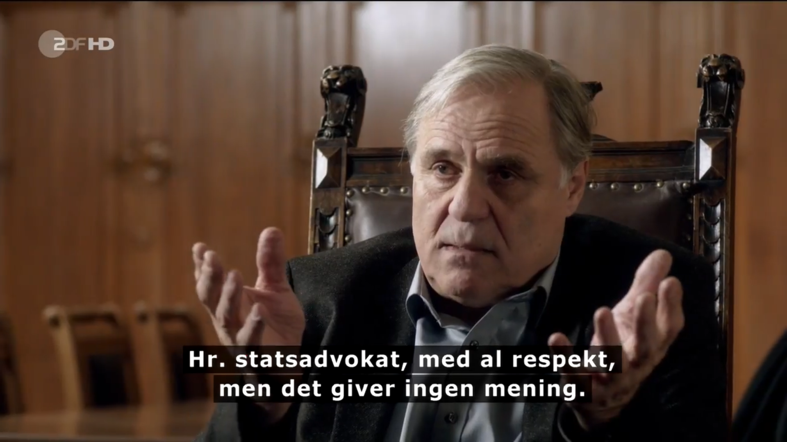

10. Diskutieren – das Motiv – der Anwalt – der Staatsanwalt

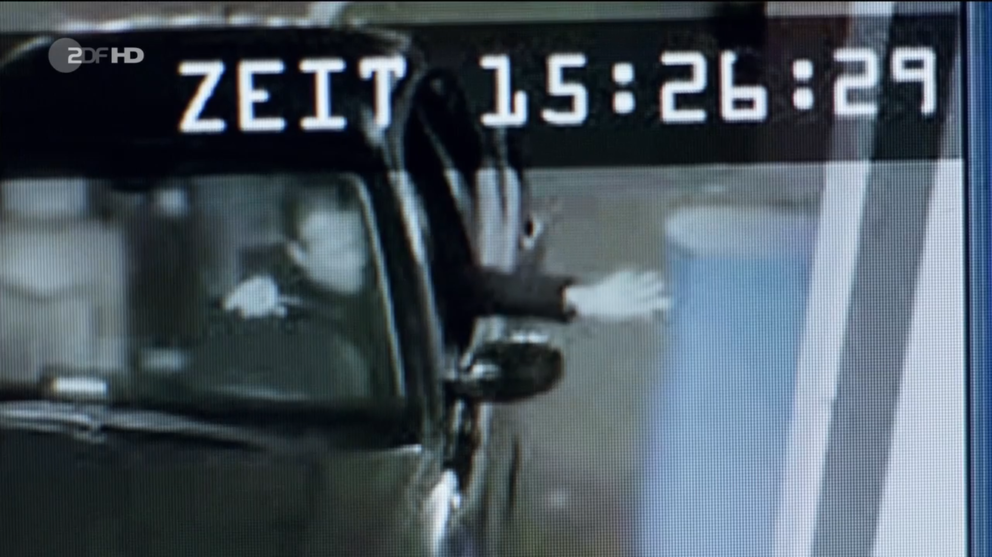
11. der Beweis – 15.26

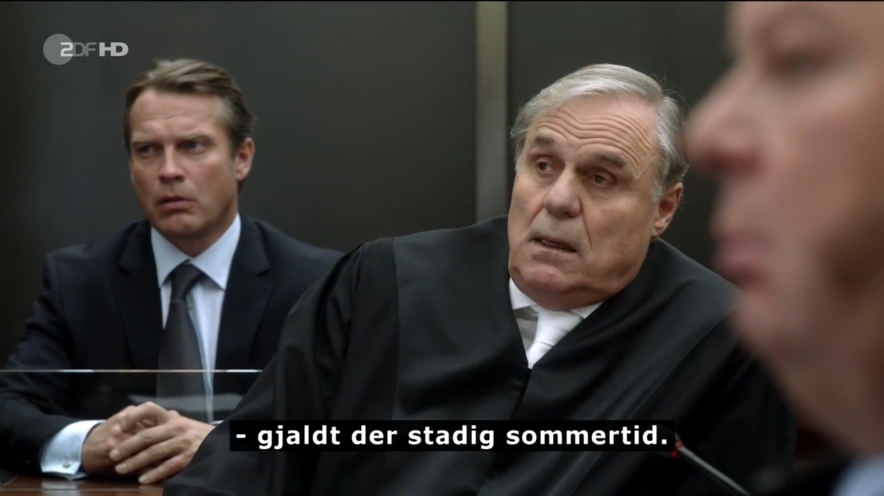
12. die Sommerzeit – die Winterzeit – unschuldig

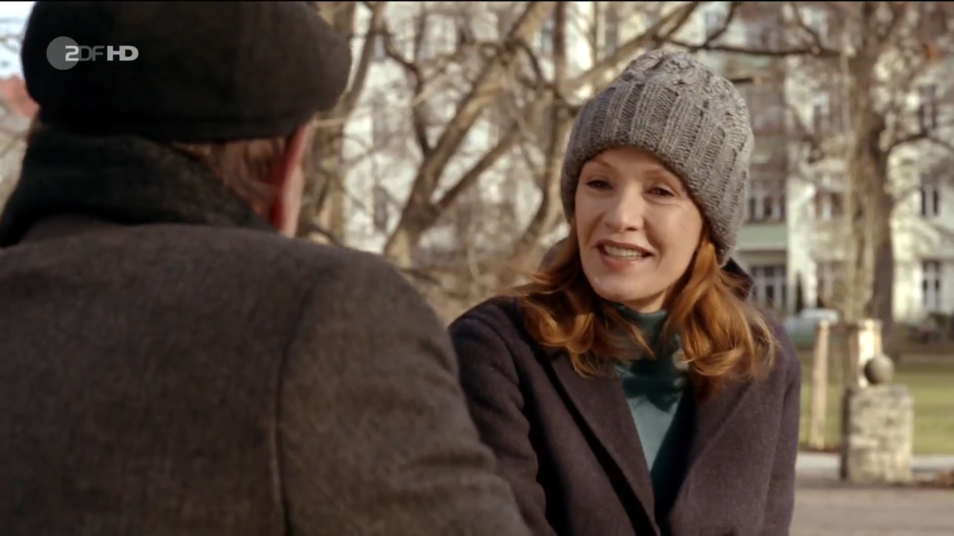
13. treffen sich - geschieden – ein Fehler

